–

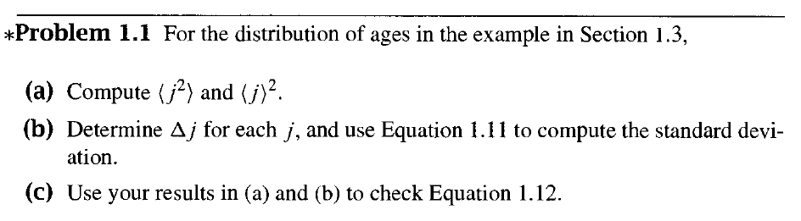

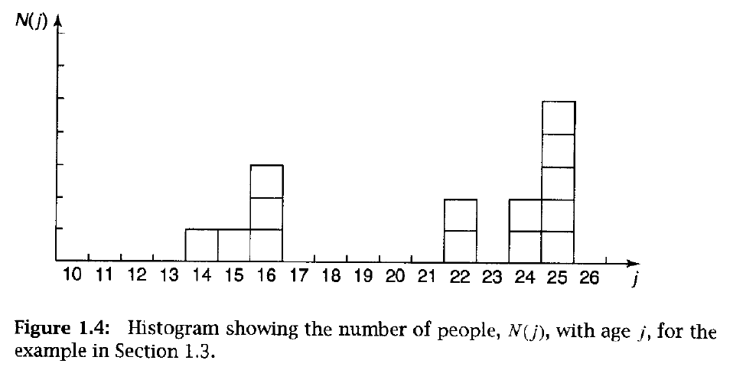

**SOLVING A**

Primero computamos la probabilidad de cada edad:

$$P\left(x=14\right)=\frac{1}{14}$$

$$P\left(x=15\right)=\frac{1}{14}$$

$$P\left(x=16\right)=\frac{3}{14}$$

$$P\left(x=22\right)=\frac{2}{14}$$

$$P\left(x=24\right)=\frac{2}{14}$$

$$P\left(x=25\right)=\frac{5}{14}$$

Luego calculamos el promedio de los cuadrados de las edades:

$$<j^{2}> = \sum{j^{2}P(x)}$$

$$<j^{2}> = {14}^{2}\left(\frac{1}{14}\right)+{15}^{2}\left(\frac{1}{14}\right)+{16}^{2}\left(\frac{3}{14}\right)+{22}^{2}\left(\frac{2}{14}\right){+24}^{2}\left(\frac{2}{14}\right)+{25}^{2}\left(\frac{5}{14}\right)$$

$$<j^{2}> = \left(\frac{196}{14}\right)+\left(\frac{225}{14}\right)+\left(\frac{256*3}{14}\right)+\left(\frac{484*2}{14}\right)+\left(\frac{576*2}{14}\right)+\left(\frac{625*5}{14}\right)$$

$$<j^{2}> = \left(\frac{196}{14}\right)+\left(\frac{225}{14}\right)+\left(\frac{256*3}{14}\right)+\left(\frac{484*2}{14}\right)+\left(\frac{576*2}{14}\right)+\left(\frac{625*5}{14}\right)$$

$$<j^{2}> = \left(\frac{196}{14}\right)+\left(\frac{225}{14}\right)+\left(\frac{768}{14}\right)+\left(\frac{968}{14}\right)+\left(\frac{1152}{14}\right)+\left(\frac{3125}{14}\right)$$

$$<j^{2}> =\frac{3217}{7}=459.57$$

El siguiente script de javascipt puede ser usado para validar los resultados.



Usage:



Example:



Al computar la función anterior se puede determinar que efectivamente $<j^{2}> =\frac{3217}{7}=459.57$

**SOLVING B**

Primero calculamos el avg



$$<j> =\sum{\frac{jN\left(j\right)}{N}=}\sum{jP(j)}$$

$$<j> =14\left(\frac{1}{14}\right)+15\left(\frac{1}{14}\right)+16\left(\frac{3}{14}\right)+22\left(\frac{2}{14}\right)+24\left(\frac{2}{14}\right)+25\left(\frac{5}{14}\right)$$

$$<j> =\left(\frac{14}{14}\right)+\left(\frac{15}{14}\right)+\left(\frac{16*3}{14}\right)+\left(\frac{22*2}{14}\right)+\left(\frac{24*2}{14}\right)+\left(\frac{25*5}{14}\right)$$

$$<j> =\left(\frac{14}{14}\right)+\left(\frac{15}{14}\right)+\left(\frac{48}{14}\right)+\left(\frac{44}{14}\right)+\left(\frac{48}{14}\right)+\left(\frac{125}{14}\right)$$

$$<j> =21$$

Usage:



Example:



Al computar la función anterior se puede determinar que efectivamente $<j> =21$

Ahora calcularemos la distancia entre $<j>$ y $j$

$$∆j=j- <j>$$

$$∆j_{14}=14-21=-7$$

$$∆j_{15}=15-21=-6$$

$$∆j_{16}=16-21=-5$$

$$∆j_{22}=22-21=1$$

$$∆j_{24}=24-21=3$$

$$∆j_{25}=25-21=4$$

Now let`s use equation [1.11] for calculate the standard deviation

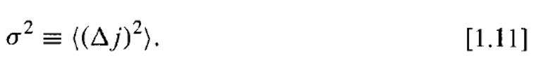

First we square each distance.

$$∆j_{14}^{2}={\left(14-21\right)}^{2}={\left(-7\right)}^{2}=49$$

$$∆j_{15}^{2}={\left(15-21\right)}^{2}={\left(-6\right)}^{2}=36$$

$$∆j_{16}^{2}={\left(16-21\right)}^{2}={\left(-5\right)}^{2}=25$$

$$∆j_{22}^{2}={\left(22-21\right)}^{2}=1^{2}=1$$

$$∆j_{24}^{2}={\left(24-21\right)}^{2}=3^{2}=9$$

$$∆j_{25}^{2}={\left(25-21\right)}^{2}=4^{2}=16$$

Now let`s calculate varince, note that $j$ was squared in last step so we won`t doet again in the formula of average of j squared.

$$σ^{2}= <{(∆j)}^{2}> =\sum{\frac{∆jN\left(j\right)}{N}=\sum{∆jP(j)}}$$

$$σ^{2}=49\left(\frac{1}{14}\right)+36\left(\frac{1}{14}\right)+25\left(\frac{3}{14}\right)+1\left(\frac{2}{14}\right)+9\left(\frac{2}{14}\right)+16\left(\frac{5}{14}\right)$$

$$σ^{2}=\frac{130}{7}=18.57$$

You can vlidate the result using a variance calculator and indrocind the respective values, next i post and screendshot of my validation process.

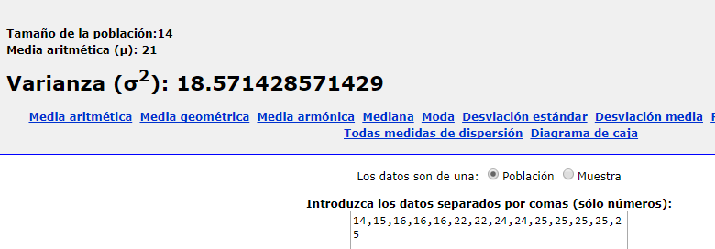

The previous calculator can be found [here](http://www.alcula.com/es/calculadoras/estadistica/varianza/).

**SOLVING C**

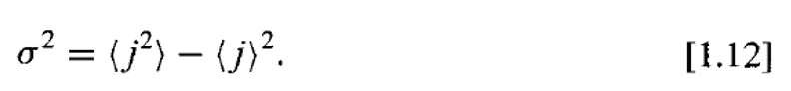

$$σ^{2}= <j^{2}>- <j>^{2} =\frac{3217}{7}-{21}^{2}=\frac{3217}{7}-441$$

$$σ^{2}=\frac{130}{7}=18.57$$

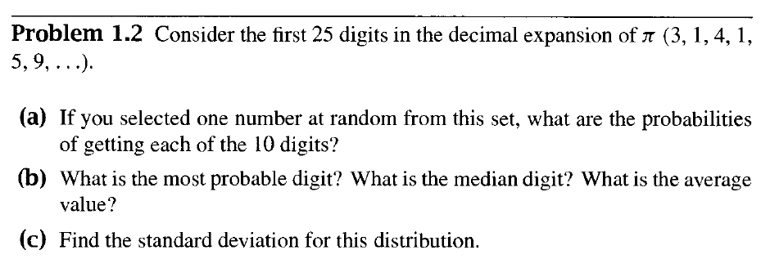

The 25 first numbers of pi are:

$$3.141592653589793238462643$$

$$3.141592653589793238462643$$

And

$$N\left(j=1\right)=2$$

$$N\left(j=2\right)=3$$

$$N\left(j=3\right)=5$$

$$N\left(j=4\right)=3$$

$$N\left(j=5\right)=3$$

$$N\left(j=6\right)=3$$

$$N\left(j=7\right)=1$$

$$N\left(j=8\right)=2$$

$$N\left(j=9\right)=3$$

**SOLVING A**

$$P\left(j=1\right)=\frac{N\left(j=1\right)}{N}=\frac{2}{25}$$

$$P\left(j=2\right)=\frac{N\left(j=2\right)}{N}=\frac{3}{25}$$

$$P\left(j=3\right)=\frac{N\left(j=3\right)}{N}=\frac{5}{25}$$

$$P\left(j=4\right)=\frac{N\left(j=4\right)}{N}=\frac{3}{25}$$

$$P\left(j=5\right)=\frac{N\left(j=5\right)}{N}=\frac{3}{25}$$

$$P\left(j=6\right)=\frac{N\left(j=6\right)}{N}=\frac{3}{25}$$

$$P\left(j=7\right)=\frac{N\left(j=7\right)}{N}=\frac{1}{25}$$

$$P\left(j=8\right)=\frac{N\left(j=8\right)}{N}=\frac{2}{25}$$

$$P\left(j=9\right)=\frac{N\left(j=9\right)}{N}=\frac{3}{25}$$

**SOLVING B**

The most probable digit is 3. While the median is:

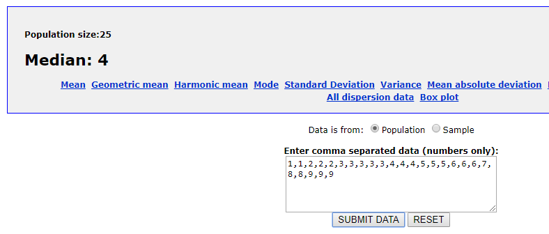

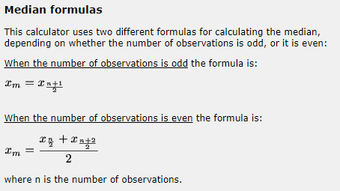

And the average 

**SOLVING C**

The standart deviation



